Záchranka, přístupná mobilní aplikace pro rychlé přivolání pomoci
Ing. Filip Maleňák, Karel Giebisch
Aplikace Záchranka, z.ú., Vachova 43/5, Brno, 602 00, fmalenak@zachrankaapp.cz
Moderní kompenzační pomůcky pro zrakově handicapované, Bělkovice-Lašťany 575, 783 16, info@itgieb.cz

Anotace: Mobilní aplikace Záchranka umožňuje jednoduchým způsobem kontaktovat linku 155. Zároveň dochází formou SMS či zabezpečeným datovým přenosem k odeslání přesné informace o poloze události a identifikace volajícího na příslušné krajské zdravotnické operační středisko. Aplikace byla pro pacienty spuštěna 8. března 2016. Za rok svého provozu již v rámci České republiky pomohla s kontaktováním linky 155 ve více jak sedmi tisících případech. Také pro uživatele se zrakovým a sluchovým handicapem je aplikace vítaným pomocníkem. Byla speciálně upravena pro jednoduchou manipulaci zaručující plnou funkcionalitu, a především možnost rychlého kontaktování Zdravotnické záchranné služby se současnou specifikací zdravotního stavu.

Úvod do problematiky
Hlavní předností mobilní aplikace “Záchranka“ je využití schopností chytrých mobilních telefonů pro stanovení přesného místa události v rámci volání linky 155 za současného předání identifikace a charakteru události. Vytáčení linky 155 a odeslání polohy je provedeno stisknutím jediného tlačítka (Obr. 1). Volající je tak přepojen na záchrannou službu příslušného kraje. Je-li v okamžiku volání mobilní telefon schopen zjistit přesnou polohu, odesílá ji formou datového spojení či pomocí SMS přímo do informačního systému krajské záchranné služby. Současně s polohou je na dispečink záchranné služby odesílána identifikace pacienta včetně předem nastavených zdravotních komplikací či handicapu.
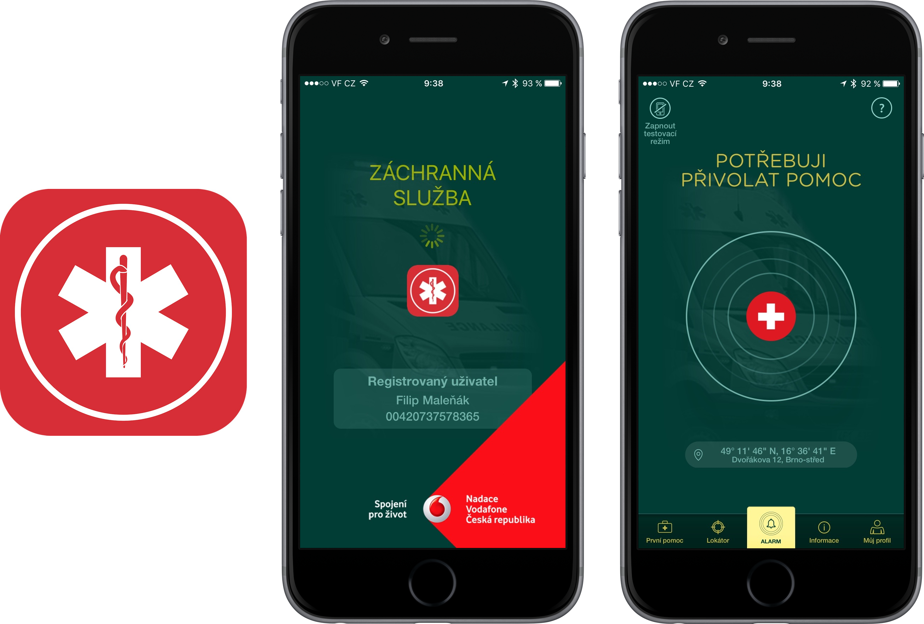
Obr.1: Ikona aplikace, nouzové tlačítko

Praktické využití systému

Počet registrovaných uživatelů k 1.3. 2017
Mobilní aplikace byla pro veřejnost spuštěna 8. března 2016. Za první rok provozu již byla v rámci České republiky instalována na více než 300 000 zařízeních s operačním systémem iOS (65 800 stažení), Android (240 300 stažení) a Windows Phone (6 900 stažení). V současné době je aplikace napojena na všech 14 krajských Zdravotnických operačních střediscích (KZOS) v ČR. Při aktivaci funkce “Alarm“ tak přichází zároveň s tísňovým hovorem informace o přesné GPS lokalizaci a identifikaci pacienta. Aplikace byla pro volání na linku 155 využita již ve více než 7 000 případech. Na základě těchto volání pak posádka letecké či pozemní záchranné služby vyrážela k více než 700 událostí.

Kredibilita systému aplikace Záchranka
Na základě dosavadních zkušeností napříč kraji lze za první rok provozu konstatovat zisk vysokého renomé u laické i odborné veřejnosti. Krajské ZZS nyní prostřednictvím mobilní aplikace dohromady přijímají v průměru 30 volání na linku 155 denně. Tento počet dále narůstá s počtem registrovaných uživatelů. Obavy z velkého množství falešných výzev se nenaplnily. Veřejnost k novému systému přistupuje velmi zodpovědně. Zvýšený počet falešných volání na linku 155 evidujeme především v souvislosti s medializací aplikace při úspěšném zásahu, či uvedení nové funkcionality. I tak se však jedná na krajské úrovni o jednotky případů.

Příklady využití systému
Primárním úkolem mobilní aplikace je využití lokalizačních služeb mobilního telefonu (především systému GPS) a následné předání polohových dat na příslušné KZOS. V tomto smyslu již aplikace pomohla například při pádu cyklisty v Libereckém kraji. Pacient se nacházel na nezpevněné komunikaci poblíž Máchova jezera. Po pádu byl dle svých slov zmatený a neschopný zcela přesně stanovit svoji polohu. Volání na linku 155 bylo provedeno cestou aplikace. Dispečer KZOS tak s příchozím hovorem obdržel i přesná polohová data. Systém v tomto případě velmi usnadnil dohledání pacienta a výrazně zkrátil dojezdový čas posádky. Systém výrazně usnadňuje a pomáhá také pacientům neslyšícím a nevidomým. Díky kontaktování záchranné služby cestou aplikace Záchranka byl tak v prosinci 2016 zachráněn neslyšící pacient, který z důvodu svého handicapu neměl jinou šanci na přivolání pomoci.
V mnoha případech se setkáváme s kontaktováním linky 155 cestou mobilní aplikace z adresních bodů. Volající zde nemívá problém s určením své polohy. Aplikace však v těchto případech výrazně přispívá k přímému kontaktování linky 155. Oslovení uživatelé se shodují, že díky aplikaci Záchranka odpadá úvaha nad správným tísňovým číslem. Namísto kontaktování univerzální linky 112 (v ČR provozované Hasičským záchranným sborem) raději využijí aplikaci Záchranka pro přímé spojení na linku 155. Aplikace tak mimo jiné pomáhá k návratu volajících k lince 155 od 112 (v případě zdravotních problémů).
Současně nesmíme opomíjet její další výrazný benefit, a to současné předání identifikace volajícího (telefonní číslo, jméno, stav baterie mobilního telefonu, kontakt na osobu blízkou, rok narození, závažné zdravotní komplikace, jazyková vybavenost…). Své zdravotní komplikace a případně handicap má uživatel možnost zadat v sekci “Můj profil“ pod tlačítkem “Zdravotní údaje“ (Obr. 2). Tato data jsou stiskem nouzového tlačítka předávána jako součást nouzové zprávy. Tím je urychlena komunikace volajícího s dispečerem KZOS. Uživatelé v aplikaci naleznou také přehled nejbližších zubních, lékárenských a lékařských pohotovostí, automatizovaných externích defibrilátorů (AED) a také interaktivní návody pro poskytování první pomoci.
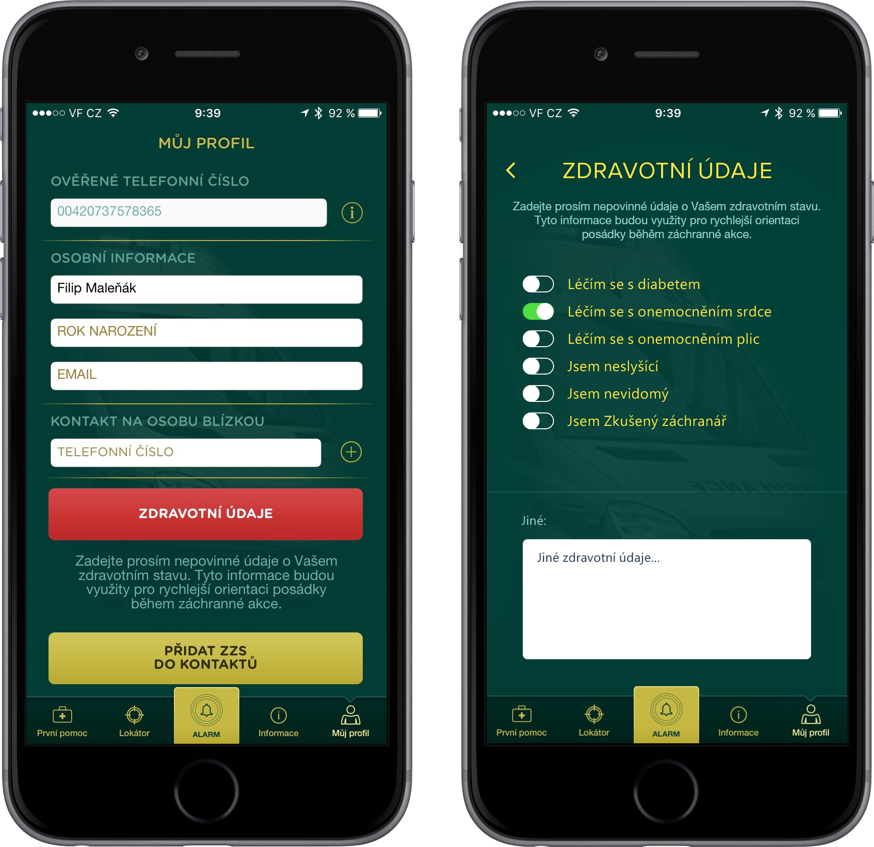
Obr.2: Modul “Můj Profil“, zadání zdravotních údajů

Využití aplikace zrakově handicapovaným uživatelem
Používáním moderních technologií se i zrakově handicapovaným lidem otvírá řada nových možností, jak efektivně a samostatně žít. Jejich prostřednictvím dovedou mnohem lépe komunikovat, pracovat, studovat, ale také v případě nouze přivolat pomoc.

Specifické postupy ovládání
Důležitým mezníkem pro tuto skupinu osob se staly především tzv. chytré mobilní telefony.
K manipulaci s mobilním telefonem zrakově handicapovanou osobou je nutná znalost specifických postupů ovládání. Zpřístupnění je zajištěno díky odečítacím funkcím, implementovaným přímo v operačních systémech mobilních telefonů. U mobilních telefonů s operačním systémem iOS se jedná o funkci VoiceOver. Přístroje s operačním systémem Android (ve verzi 4.2 a vyšší) nabízejí nejčastěji funkci Talkback.
Při aktivaci zvoleného odečítače přestávají fungovat všechny postupy ovládání, které standardně uživatel používá, je-li schopen pracovat s mobilním telefonem pomocí zraku. V okamžiku zapnutého zvoleného odečítače ovládání přístroje zajišťují speciální dotyková gesta, prováděná na displeji zařízení. Šviháním jednoho prstu vpravo nebo vlevo po dotykové obrazovce se uživatel pohybuje po zobrazených položkách. Při poklepání dochází k otevření aplikace nebo potvrzení daného prvku. Není tedy bezpodmínečně nutné znát rozložení položek na displeji.
Dotyková gesta lze provádět v jakékoli části displeje. Vždy nastane úkon, který je u daného gesta nadefinován. Mobilní telefon tak lze ovládat téměř v plném rozsahu. Dotykových gest je velké množství.
S pomocí odborníka, který se na přístupnost chytrých zařízení přímo specializuje, je uživatel schopen pochopit podstatné náležitosti v rámci hodinového školení.

Přístupnost mobilních aplikací pro zrakově handicapované uživatele
Při práci s chytrým mobilním telefonem bez zraku je nutné dbát na přístupnost jednotlivých aplikací. Ne všechny jsou připravené na podporování zmíněných odečítacích funkcí. Uživatel se tak může snadno dostat do situace, kdy s některými nebude schopen plnohodnotně pracovat. V případě provedení patřičných úprav ze strany vývojářů lze celou situaci snadno řešit.

Úpravy aplikace Záchranka pro zrakově handicapované uživatele
Aplikace Záchranka byla v první fázi pro odečítače přístupná jen z části. Odečítací funkce nesprávně identifikovala některé prvky. Tím docházelo k zamezení jejího celkového ovládání. Vydáním nové aktualizace došlo k úpravě programu pro odečítací funkce systémů. Nyní jsou uživatelé se zrakovým handicapem schopni aplikaci ovládat v plném rozsahu funkcí.
Zdrojový kód aplikace byl doplněn o popisky tlačítek. Odečítací funkce mobilního telefonu tak nyní uživatele informuje o očekávané akci, která s aktivací daného tlačítka souvisí. Přidána byla též zvuková odezva při aktivaci funkce ALARM jak v “ostrém“, tak i v testovacím režimu. Nově také nevidomí uživatelé dostávají možnost identifikovat svůj handicap samostatnou volbou “Jsem nevidomý“ v rámci modulu “Můj Profil“. Tato informace je tak vždy přenesena na dispečink záchranné služby.

Nové datové rozhraní a rozšíření funkcí pro neslyšící uživatele
Na základě ročního provozu systému mobilní aplikace Záchranka bylo pro rok 2017 připraveno nové datové rozhraní, které mimo jiné umožňuje efektivnější a rychlejší komunikaci osob se sluchovým handicapem. Tito pacienti často nedokáží slovně popsat tísňovou událost. V některých krajích jsou odkázáni na SMS komunikaci s linkou 155. Pro takovou komunikaci však musí být pacient dopředu na krajském operačním středisku registrován. Současné seznamy pacientů jsou již zastaralé a v některých krajích není tato technologie komunikace používána vůbec.
Mobilní aplikace Záchranka přinesla neslyšícím pacientům možnost rychlého zaslání výzvy k pomoci s určením místa události a specifikací svého handicapu. Dispečer Zdravotnického operačního střediska je však informován jen o informacích, které pacient dopředu v aplikaci vyplnil. Tyto nemusejí reflektovat současný zdravotní problém, se kterým je linka 155 kontaktována. Proto v nové verzi aplikace po zvolení volby “Jsem neslyšící“ v modulu “Můj profil“ je tato přepnuta do speciálního režimu. Pokud takto nastavený uživatel stiskne nouzové tlačítko modulu “Alarm“, je mu po vyčkání ochranného časového intervalu zobrazena tabulka s možností specifikovat závažnou zdravotní komplikaci, se kterou se na linku 155 obrací. Současně může vybrat, zda tuto informaci podává v souvislosti se svým zraněním, či pomáhá někomu jinému. Přehled možných specifikací a obrazovky “Alarm pro neslyšící“ je zobrazen na obrázku (obr. 3).
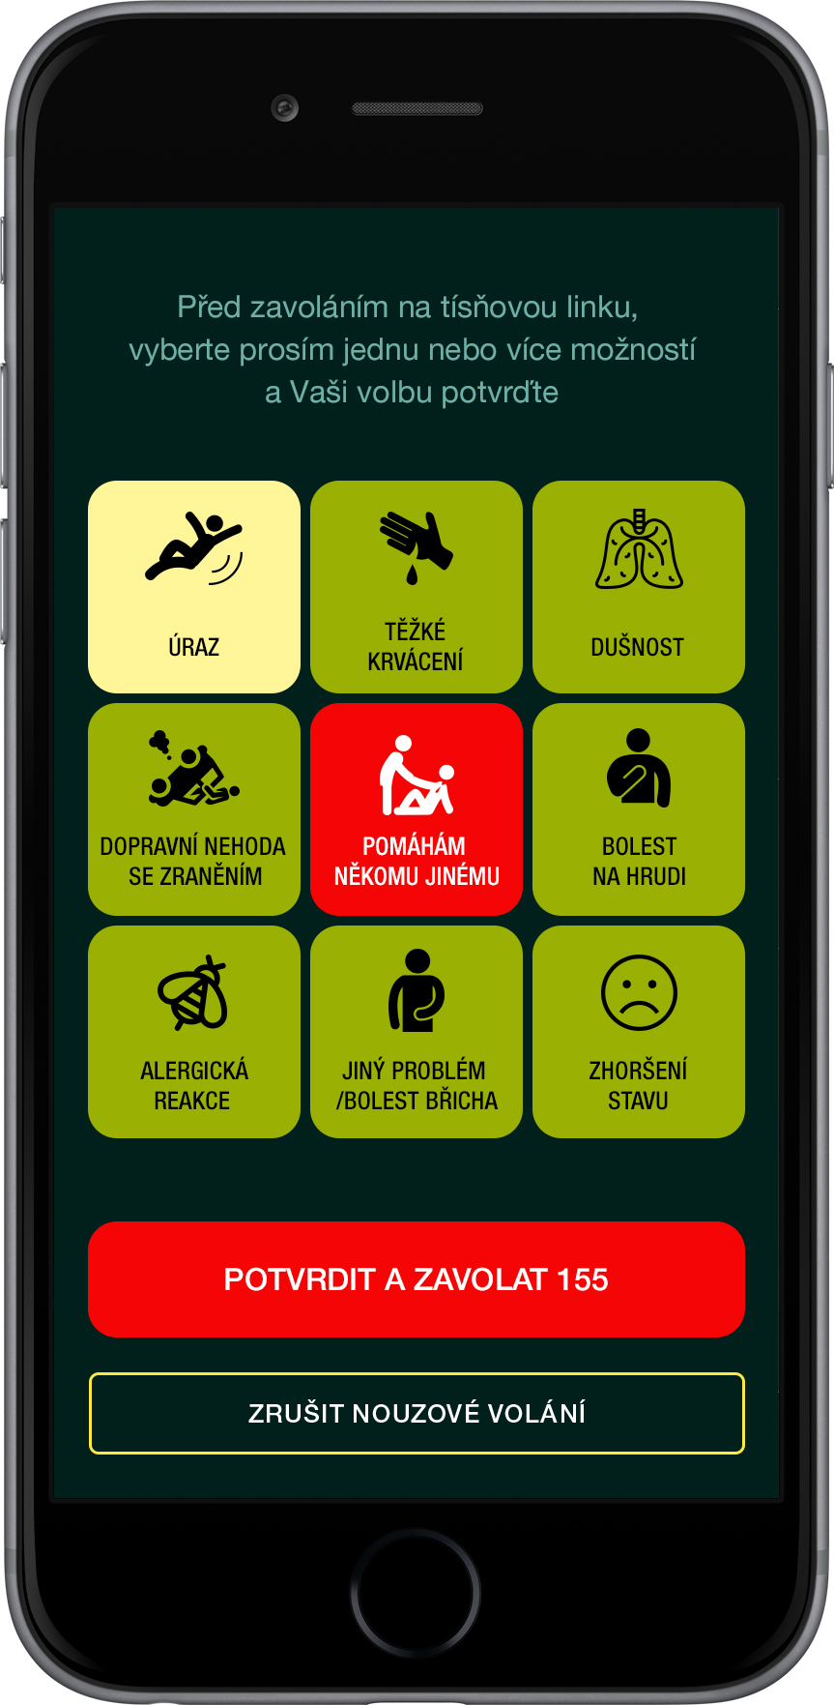
Obr.3: Specifikace zranění osoby neslyšící
Po vybrání jednoho či více indikací a stisku tlačítka “Potvrdit a zavolat 155“ je odeslána nouzová zpráva obsahující standardní údaje o poloze a identifikaci volajícího na příslušné operační středisko Zdravotnické záchranné služby. Současně je však nouzová zpráva doplněna o vybranou identifikaci události. Aplikace také zahajuje telefonický hovor, který však v tuto chvíli slouží jako ověření skutečnosti, že pacient není schopen hlasově komunikovat.
Výběr indikací, které je možné zvolit v režimu “Jsem neslyšící“, byl sestaven na základě komunikace předních odborníků v oblasti přednemocniční neodkladné péče ČR. Současně také zůstává možnost doplnění informací o specifikách svého handicapu do pole “Jiné zdravotní údaje“. Nová funkcionalita je dostupná po aktualizaci mobilní aplikace. Příjem rozšířené identifikace zranění pro osoby neslyšící je v současné době nasazován na jednotlivá krajská operační střediska. Předpokládá se jeho plošné zavedení do léta roku 2017.

Závěr
Mobilní aplikace Záchranka se za rok svého provozu stala plnohodnotnou možností pro kontaktování linky 155 v České republice. Největším přínosem je přímé napojení aplikace na jednotlivá krajská operační střediska. Aplikace slouží pro jejich přímé kontaktování se současným odesláním přesné polohy volajícího
a dalších užitečných informací (stav baterie telefonu, věk, chronická onemocnění atd.).
Díky dodatečným úpravám na straně aplikace i serverové části a informačního systému záchranných služeb, mají nyní aplikaci v plném rozsahu funkcí možnost využívat také lidé se zrakovým a sluchovým handicapem.

